Arco
Algunos arqueólogos creen que el arco era el mayor logro arquitectónico de los sumerios . Hecho de ladrillos , arcos sumerios fueron invertida o aberturas en forma de una U construidos por encima de las puertas. Sumerios construyeron arcos por el apilamiento de ladrillos uno encima del otro de modo que los arcos proyectan hacia fuera de las paredes de un edificio . Los ladrillos se levantaron en los pasos de la pared y se reunieron en el centro. Constructores formaron los ladrillos idénticos mediante la mezcla de arcilla río con paja y prensado en un molde . A continuación, los ladrillos cocidos bajo el sol o en un horno. Alrededor de 3000 aC , los constructores crearon una moldura de ladrillo en forma de cuña especial que permitía a los ladrillos para adaptarse aún más estrechamente por encima de un umbral.
Arcos agregó la fuerza y ​​la belleza de la arquitectura sumeria. Permitieron que los constructores crear aberturas más grandes que cuando pusieron una sola pieza de madera a través de dos postes verticales. Los primeros arcos se encuentran por encima de las puertas que conducen a tumbas . Más tarde constructores sumerios colocaron arcos más elaborados en los puentes , entradas del templo , y los hogares de las personas ricas. Además , los arcos mejorado la calidad artística de la arquitectura sumeria.

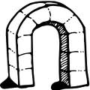

Astronomía
Los astrónomos de Babilonia eran un grupo especial de personas que observaron los movimientos de las estrellas y los planetas. Los astrónomos tenían muchas responsabilidades diferentes. Ellos registraron sus observaciones acerca de las posiciones diarias, mensuales y anuales de las estrellas y los planetas. Ellos grabaron estas observaciones con la esperanza de ser capaz de predecir eventos futuros. También utilizaron estos resultados para explicar los acontecimientos actuales y futuros prodigios celestes.

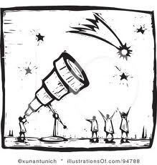

Unidos Ciudad
La primera ciudad-estado se encontraban en Sumer. Ciudad-estado eran regiones bien protegidas que se componen de una ciudad y sus tierras de cultivo circundantes. Eran diferentes de las ciudades porque eran generalmente más grandes y altamente organizada. Sumerios construyeron fuertes murallas que se extendía en la medida de hasta seis kilómetros a la redonda de su ciudad-estado. Las paredes tenían puertas de bronce que estaban cerradas en tiempos de guerra para defenderse de los enemigos. Sumerios cavaron zanjas profundas llamados fosos alrededor de sus ciudades-estado para protegerse de los ataques.
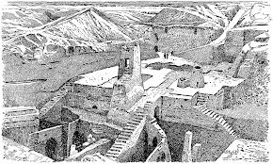

Reyes
Reyes gobernaron ciudades-estado sumerias. Sumerios creían que los dioses habían elegido reyes para gobernar en la tierra, mientras que los dioses gobernaban en los cielos. Reyes gobernaron su ciudad-estado haciendo cumplir sus leyes, la recaudación de impuestos, y asegurarse de que los templos y canales de riego estaban en buenas condiciones. También lideró el ejército. Este último papel fue uno de sus trabajos más importantes, ya que las ciudades-estado fueron constantemente peleando por límites de tierras y el uso de agua.

Matemáticas
Sumerios matemáticas aplicadas a muchas áreas importantes de la vida diaria. Por ejemplo, los funcionarios del gobierno utilizan la geometría para calcular la superficie de las parcelas de los agricultores, que les ayudó a predecir la cantidad de cultivos que podían impuestos. Sumerios utilizaron las tablas de multiplicar y las fracciones para medir con precisión los límites de la tierra. También utilizaron cálculos para pesar productos, para determinar la cantidad para agrandar canales, y para contar un gran número de ladrillos para la construcción de proyectos. Además, las matemáticas ayudaban a la gente a aprender las posiciones del sol, la luna y los planetas. Sumerios creían que su conocimiento de los cielos podría ayudar a predecir su futuro.
Matemáticas sumerias se pueden ver en la vida cotidiana en la actualidad. Sumerios basaron su sistema de conteo del número 60, que es la base de nuestra hora 60 minutos, 60 segundos, minutos, y el círculo de 360 ​​grados. También utilizaron el número 3.600 (60 veces 60) para indicar un número muy grande de la misma manera que podríamos usar la frase "un millón".

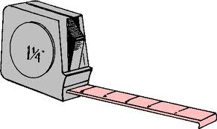

El arado y la agricultura
Invención del arado ' sumerios agricultores ayudó a proporcionar a sus ciudades-estado con un suministro estable de alimentos . Antes los agricultores inventaron el arado , utilizaron cuernos de animales o palos puntiagudos para hacer agujeros en la tierra. Ellos entonces plantar semillas en los agujeros que habían hecho . Este método de cultivo de plantas era muy lento , y los agricultores necesitan una manera más rápida para preparar el suelo para la siembra.
Los sumerios hizo el primer arado de madera. Tenía uno de los extremos torcidos para cortar , o el arado, la tierra. Los agricultores operado el arado , empujando y tirando de t por el suelo , o tenían animales como los bueyes tiran del arado. Alrededor de 4000 aC , los agricultores sumerios comenzaron a desarrollar arado con cuchillas más fuertes de metal , como el cobre y el bronce.
Mientras arados permitió a los agricultores cultivar áreas más grandes de la tierra rápidamente , el arado era todavía mucho trabajo que requerían muchos pasos. Los agricultores tienen que arar su tierra dos veces , rastrillo tres veces, lo golpearon con martillos y después arar de nuevo. Para acelerar el proceso de siembra , los agricultores unidos contenedores a sus arados que caían las semillas a través de un embudo en el terreno recién arado .
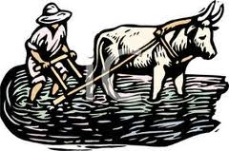

Tiempo de mantenimiento y Calendarios
Los babilonios creó el primer reloj de sol, un dispositivo para dar la hora con el sol. Este descubrimiento nos llevó a la hora de 60 minutos y la semana de 7 días. También desarrollaron un sistema de calendario en el que hay 12 meses en un año.
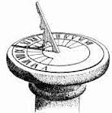

Pesos y medidas
Sargón fue el primer rey de hacer un juego de pesas y medidas estandarizadas en Mesopotamia. Esto permitió que los operadores reciban un trato justo a los bienes. Si todo el mundo tiene el mismo peso y medidas por lo que recibirá el mismo trato independientemente de la comerciante. Si ellos no tienen pesos y medidas estandarizadas entonces pagaría diferentes precios por el mismo importe en diferentes comerciantes. Si sumerios trataban de engañar a sus clientes mediante el uso de pesas y medidas injustas que iban a recibir un duro castigo.
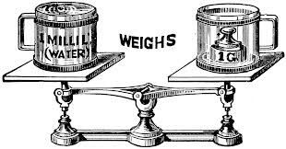

Rueda
Los ejemplos más antiguos de la rueda son de Sumer. Y se remontan a 3500 B.C.E. Sumeria alfareros utilizaron las primeras ruedas como una superficie sobre la que la arcilla en cerámica. Estas ruedas de alfareros eran equilibrada lado plano hacia arriba , en los ejes . Sumerios descubrieron que si se da la vuelta de la rueda del alfarero en su borde , se puede rodar hacia adelante. Utilizaron este nuevo descubrimiento para crear carros con ruedas . Sumerios construyeron las ruedas mediante la sujeción de tres piezas de madera junto a los discos de forma.
La rueda mejoró enormemente la vida cotidiana sumerios . Antes de la invención de la rueda , la gente tenía que arrastrar sus productos en las estructuras de fondo plano llamadas trineos . Este método de transporte de mercancías fue difícil porque los trineos a menudo nos quedamos atrapados en el lodo del río y no podían soportar cargas pesadas. Carros de ruedas permitió a la gente para el transporte de mercancías con mayor facilidad a través de largas distancias. Los animales , como burros y bueyes, podrían tirar tres veces más peso en los carros de ruedas , entonces podría en los trineos . La rueda también aumentó la velocidad y la fuerza de los ejércitos sumerios . Sumerios construyeron dos o carros de cuatro ruedas que por lo general eran tirados por cuatro burros . Durante la batalla , los conductores de carros equilibrados en la cumbre del eje de la rueda durante la conducción del vehículo y arrojando lanzas en las líneas enemigas.
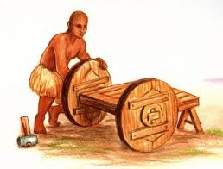

Lenguaje escrito
Uno de los mayores logros sumerios fue la creación de la lengua escrita más temprana altamente desarrollada , denominada cuneiforme (pronunciado kyoo - NEE- a- forma ) . Sumerios desarrollaron la escritura cuneiforme para ayudarles a registrar la información sobre los bienes que se intercambian entre sí. Cuneiforme se basa en un lenguaje escrito anterior , más simple llamada pictogramas . Pictogramas fueron símbolos que representan objetos reales, como una serpiente o el agua escritos . Escribas , escritores , creado pictogramas dibujando con la caña afilada en piezas húmedas de arcilla. Cuando la arcilla se seca , las marcas se convirtieron en registro permanente.
Escribas tarde llamaron pictogramas utilizando una serie de líneas simples. Rápidamente se impresionaron estas líneas usando una herramienta acentuada hecha de una caña , llamado stylus. Escribas " tope " al final de las líneas pulsando una esquina del extremo rectangular agujas en la arcilla para crear una impresión en forma de triángulo (o en forma de cuña ) . Estudiosos del siglo XIX más tarde llamado el guión cuneiforme sumerio , que significa " escritura cuneiforme . " En el año 1800 aC E. , cuneiforme contenía más de 700 símbolos escritos .
El primer alfabeto fenicio desarrollados del mundo . Un alfabeto es un conjunto de letras que se pueden combinar para formar palabras. Este desarrollo hizo escribir mucho más fácil. Tuvo un gran impacto en los mundos antiguos , y por nuestra cuenta. De hecho , el alfabeto que usamos para el idioma Inglés se basa en los fenicios " , modificado por civilizaciones posteriores .
